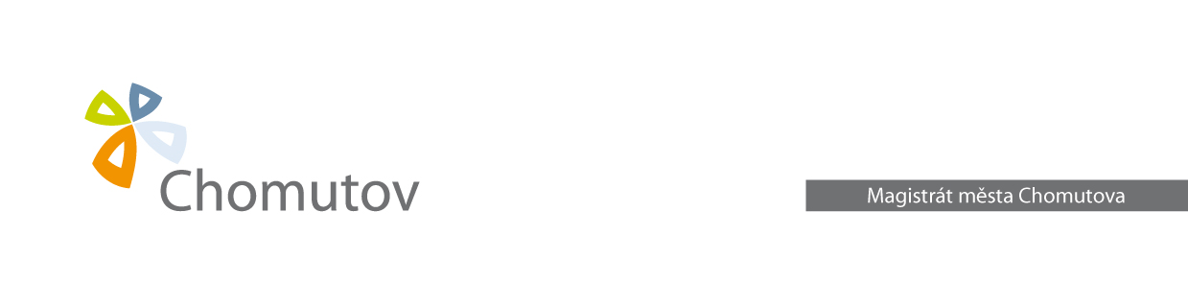Odbor ekonomiky

02.10.2014
Vyřizuje: Hana Pejšová
Č. j.: MMCH/107075/2014/OE/PejH - 9200023748

Oznámení o uložení písemnosti

Magistrát města Chomutova, podle § 49 zákona č. 280/2009 Sb., daňový řád, ve znění pozdějších předpisů, oznamuje, že u výše uvedeného správce daně ve 2. poschodí kancelář č. 228 je uložena písemnost č. j.: MMCH/88074/2014/OE/PejH pro fyzickou osobu

Bronec Petr
naposledy s místem bydliště Zborovská 4602, Chomutov.

Patnáctým dnem po vyvěšení této veřejné vyhlášky se výše uvedená písemnost považuje podle § 49 odst. 3 daňového řádu za doručenou.

Hana Pejšová
referent na úseku správy místních poplatků a pokut
Magistrát města Chomutova
Vyvěšeno dne:
Sňato dne:
Razítko a podpis:
Odbor ekonomiky

02.10.2014
Vyřizuje: Hana Pejšová
Č. j.: MMCH/107075/2014/OE/PejH - 9200024562

Oznámení o uložení písemnosti

Magistrát města Chomutova, podle § 49 zákona č. 280/2009 Sb., daňový řád, ve znění pozdějších předpisů, oznamuje, že u výše uvedeného správce daně ve 2. poschodí kancelář č. 228 je uložena písemnost č. j.: MMCH/88075/2014/OE/PejH pro fyzickou osobu

Najmon Milan
naposledy s místem bydliště Zborovská 4602, Chomutov.

Patnáctým dnem po vyvěšení této veřejné vyhlášky se výše uvedená písemnost považuje podle § 49 odst. 3 daňového řádu za doručenou.

Hana Pejšová
referent na úseku správy místních poplatků a pokut
Magistrát města Chomutova
Vyvěšeno dne:
Sňato dne:
Razítko a podpis

